

VIVE EL MUNDIAL EN MIAMI
Tu base ideal en Miami. Alójate en un acogedor apartamento independiente dentro de una casa en Miami, perfecto para disfrutar tu estancia con comodidad y privacidad. Ubicado en una zona tranquila y céntrica, este espacio ofrece entrada independiente, una habitación con cama doble y cama individual, además de una sala con sofá cama, ideal para hasta 4 personas.
Durante el Mundial, Miami se llena de energía y pasión por el fútbol, convirtiéndose en uno de los destinos más vibrantes del momento. Aquí podrás vivir cada partido a tu ritmo, disfrutando de un ambiente relajado, con vistas al jardín, wifi y un espacio ideal tanto para descansar como para trabajar de forma remota.

Detalles del Alojamiento
- Capacidad: Máximo 4 personas
- Estadía mínima: 5 noches
- Disponible durante el Mundial
- Modalidad: Apartamento privado

Tarifas
PRECIO POR NOCHE POR APARTAMENTO EN USD
205 USD
- Tarifa únicamente durante el evento de la copa mundial de futbol 2026
- Precio por noche por apartamento en dólares americanos
- Mínimo 5 noches
- Precio según disponibilidad

Alojamiento
INFORMACIÒN DEL ALOJAMIENTO
Ubicado en una zona tranquila y céntrica de Miami, este acogedor apartamento independiente dentro de una casa ofrece comodidad, privacidad y una excelente ubicación durante el Mundial. Tiene capacidad para hasta 4 personas, cuenta con una habitación con 3 camas (una doble y dos individuales), sala de estar, baño completo y espacios funcionales ideales para descansar o trabajar. Con entrada independiente, vista al jardín y wifi de alta velocidad, es una base perfecta para vivir Miami con independencia y confort. | 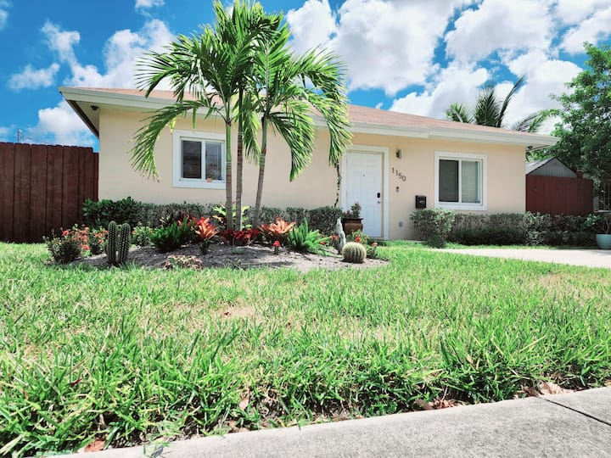

Incluye
Alojamiento en apartamento completo durante las noches reservadas (mínimo 5 noches)

No incluye
- Tiquetes aéreos
- Entradas a partidos
- Traslados
- Alimentación
- Experiencias adicionales
- Cualquier servicio no mencionado en el “incluye”

Notas
- Capacidad: Hasta 4 personas
- Estadía mínima: 5 noches
- Disponible durante el Mundial
- Modalidad: Apartamento privado
- Tarifa no reembolsable

